Giáo Án LS & ĐL5 Từ tuần 22 – tuần 25
GV: Nguyễn Hữu Nghĩa
MÔN: LỊCH SỬ VÀ ĐỊA LÍ
BÀI 16: ĐẤT NƯỚC ĐỔI MỚI (TIẾT 1)
I.YÊU CẦU CẦN ĐẠT
-Nhận thức khoa học Lịch sử và Địa lí: Mô tả được một số hiện vật của thời bao cấp và thời kì Đổi mới ở Việt Nam. Trình bày được một số câu chuyện về thời bao cấp ở Việt Nam.
-Vận dụng kiến thức, kĩ năng đã học: sưu tầm được một số tranh ảnh hoặc vật dụng về thời kì Đổi mới ở địa phương em.
-Giao tiếp và hợp tác: biết sử dụng ngôn ngữ kết hợp với tư liệu lịch sử để mô tả được một số hiện vật của thời bao cấp và thời kì Đổi mới ở Việt Nam.
-Yêu nước: yêu quê hương, yêu Tổ quốc.
II.ĐỒ DÙNG DẠY HỌC
1.GV
-Kế hoạch bài dạy, bài trình chiếu powerpoint.
-Lược đồ, tranh ảnh có liên quan đến nội dung bài học.
2.HS
-SGK Lịch sử và Địa lí 5 – bộ sách Chân trời sáng tạo.
-Phiếu học tập, bảng con, bút, viết, bảng phấn, bảng nhóm hoặc giấy A3, bút màu, giấy ghi chú,…
III.CÁC HOẠT ĐỘNG DẠY HỌC CHỦ YẾU
HOẠT ĐỘNG CỦA GV | HOẠT ĐỘNG CỦA HS
1.Hoạt động Mở đầu (5’)
-GV yêu cầu HS quan sát khai thác các chi tiết trong hình 1 trong SGK thông qua việc GV đặt lần lượt từng câu hỏi gợi mở:  +Các nhân vật trong hình đang làm gì?  +Tại sao họ phải xếp hàng? | - HS quan sát khai thác các chi tiết trong hình 1 trong SGK
-Báo cáo, thảo luận. | -HS trình bày kết quả.
Dự kiến sản phẩm của HS:
+ Người dân phải xếp hàng để mua các mặt hàng nhu yếu phẩm.
+ Nguyên nhân: trong thời bao cấp, mọi nhu yếu phẩm đều khan hiếm nên được Nhà nước phân phối qua hình thức tem phiếu, sổ mua hàng.
-Kết luận, nhận định. | -HS lắng nghe.
2.Hoạt động Hình thành kiến thức mới (25’)
*Hoạt động 1. Mô tả một số hiện vật của thời bao cấp
-Gv sử dụng Kĩ thuật dạy học XYZ.  -GV chia lớp thành các nhóm, mỗi nhóm 4 HS.  + Nhiệm vụ mô tả hiện vật thời bao cấp: GV yêu cầu mỗi HS viết ra một ý kiến trên giấy về các hiện vật thời bao cấp ở Việt Nam. Sau khi viết xong, HS tiếp tục chuyển cho bạn bên cạnh.  Lưu ý: GV khuyến khích HS tự đưa ra ý kiến của mình. | + mỗi HS viết ra một ý kiến trên giấy về các hiện vật thời bao cấp ở Việt Nam. Sau khi viết xong, HS tiếp tục chuyển cho bạn bên cạnh.
-Báo cáo, thảo luận. | – HS trình bày kết quả.  – Dự kiến sản phẩm của HS:  + Sổ đăng kí mua lương thực (hình 2) gồm các thông tin về: họ và tên chủ hộ, địa chỉ (tổ, phường, quận), tên số (sổ đăng kí mua lương thực), tên của cửa hàng bán lương thực. Sổ này dùng để mua lương thực cho mỗi hộ gia đình, nó phụ thuộc vào số lượng nhân khẩu trong mỗi hộ. Màu sắc của sổ: màu hơi nâu. Chất liệu: giấy; đặc điểm: chữ màu đen,…  + Tem phiếu (hình 3) gồm các thông tin về: họ tên, chỗ ở của người mua đường, tên cơ quan cấp phiếu đường, thông tin về thời gian mua đường trong năm. Phiếu này dùng để mua đường dùng cho một năm (năm 1976), trong đó mỗi tháng chủ sở hữu phiếu được mua 100 gam đường. Màu sắc của tem phiếu: màu vàng. Chất liệu: giấy; đặc điểm: chữ màu đen và đỏ,…  + Quạt con cóc (hình 4) có cấu tạo thô sơ, khá đơn giản. Thân màu xám, cánh quạt màu xanh bằng nhựa,... Nó không có nút điều khiển, không có lồng bảo vệ cánh quạt nên có thể gây nguy hiểm cho trẻ em. GV mở rộng thông tin: vào thời bao cấp, quạt được bán với giá 35 đồng, vì thế, người ta còn gọi là quạt 35 đồng.
-Kết luận, nhận định. | -HS lắng nghe.
*Hoạt động 2. Hướng dẫn HS kể một câu chuyện về thời bao cấp
-GV tiếp tục chia mỗi nhóm thành các nhóm đôi, yêu cầu HS đọc và tóm tắt về một câu chuyện thời bao cấp. | -HS chia nhóm 2, đọc thông tin về 2 câu chuyện.
-Gv hướng dẫn HS đọc 2 câu chuyện Chuyện xếp hàng mua thực phẩm và Khu tập thể thời bao cấp để kể lại một câu chuyện thời bao cấp. | - HS đọc 2 câu chuyện Chuyện xếp hàng mua thực phẩm và Khu tập thể thời bao cấp để kể lại một câu chuyện thời bao cấp.
- Báo cáo, thảo luận. – HS trình bày kết quả. | – HS kể chuyện trước lớp.
-GV có thể yêu cầu HS trả lời các câu hỏi sau khi kể chuyện:  + Em có ấn tượng gì về chuyện mưa thực phẩm thời bao cấp ?  + Em có nhận xét gì về tình làng nghĩa xóm của người dân trong các khu tập thể? | - HS trả lời các câu hỏi sau khi kể chuyện
- Kết luận, nhận định.
3.Hoạt động Vận dụng, trải nghiệm (5’)
-GV cùng HS tổng kết sau tiết học
-Dặn HS chuẩn bị tiết 2.
IV.ĐIỀU CHỈNH SAU BÀI HỌC (nếu có)
…………………………………………………………………………………………
…………………………………………………………………………………………
..………………………………………………………………………………………
MÔN: LỊCH SỬ VÀ ĐỊA LÍ
BÀI 16: ĐẤT NƯỚC ĐỔI MỚI (TIẾT 2)
I.YÊU CẦU CẦN ĐẠT
-Nhận thức khoa học Lịch sử và Địa lí: Mô tả được một số hiện vật của thời bao cấp và thời kì Đổi mới ở Việt Nam. Trình bày được một số câu chuyện về thời bao cấp ở Việt Nam.
-Vận dụng kiến thức, kĩ năng đã học: sưu tầm được một số tranh ảnh hoặc vật dụng về thời kì Đổi mới ở địa phương em.
-Giao tiếp và hợp tác: biết sử dụng ngôn ngữ kết hợp với tư liệu lịch sử để mô tả được một số hiện vật của thời bao cấp và thời kì Đổi mới ở Việt Nam.
-Yêu nước: yêu quê hương, yêu Tổ quốc.
-Tích hợp GDĐP CĐ 6 (Khám phá): Gạo đỏ Phú Yên - HS biết ngoài gạo trắng thì Phú Yên còn có gạo đỏ rất nổi tiếng về chất lượng.
II.ĐỒ DÙNG DẠY HỌC
1.GV
-Kế hoạch bài dạy, bài trình chiếu powerpoint.
-Lược đồ, tranh ảnh có liên quan đến nội dung bài học.
2.HS
-SGK Lịch sử và Địa lí 5 – bộ sách Chân trời sáng tạo.
-Phiếu học tập, bảng con, bút, viết, bảng phấn, bảng nhóm hoặc giấy A3, bút màu, giấy ghi chú,…
III.CÁC HOẠT ĐỘNG DẠY HỌC CHỦ YẾU
HOẠT ĐỘNG CỦA GV | HOẠT ĐỘNG CỦA HS
1.Hoạt động Mở đầu (5’)
-GV cho HS xem phim “Thời bao cấp” GV kết hợp đặt câu hỏi gợi mở:  https://www.youtube.com/watch?v=sJhMcKGQl5c  +Video đề cập đến những nội dung nào chúng ta được học ở tiết 1?  +Em có suy nghĩ gì về thời bao cấp?  GV dẫn dắt để vào bài mới. | - HS xem video và trả lời câu hỏi
2.Hoạt động Hình thành kiến thức mới
*Hoạt động 3. Mô tả một số hiện vật thời kì Đổi mới
-GV sử dụng Kĩ thuật dạy học: phòng tranh và yêu cầu HS làm việc nhóm với nhiệm vụ:  +Khai thác thông tin trong phần Em có biết và quan sát hình 8 để mô tả về quạt điện thời kì Đổi mới. | - HS làm việc nhóm
-Báo cáo, thảo luận. | - HS trình bày kết quả.
Dự kiến sản phẩm của HS:
+ So với quạt con cóc trong thời bao cấp, quạt điện do Xí nghiệp liên hợp điện cơ Thành phố Hồ Chí Minh sản xuất năm 1990 có cấu tạo hoàn thiện hơn: có lồng bảo vệ cánh quạt (đảm bảo an toàn khi sử dụng), có bộ điều chỉnh tốc độ quạt.
-Kết luận, nhận định.
*Hoạt động 4. Một số thành tựu về kinh tế – xã hội của Việt Nam trong thời kì Đổi mới.
-GV sử dụng Kĩ thuật dạy học góc và yêu cầu HS làm việc nhóm với nhiệm vụ:  + Khai thác thông tin kết hợp quan sát các hình 5, 6, 7 trong SGK để nêu được một số thành tựu của Việt Nam trong thời kì Đổi mới. Ở phần này, GV sẽ cung cấp thêm thông tin về những thành tựu ở các góc thảo luận cho nhóm HS. | - HS làm việc nhóm
-Báo cáo, thảo luận. | - HS trình bày kết quả.  Dự kiến sản phẩm của HS:  + Một số thành tựu trong thời kì Đổi mới: Từ một nước thiếu lương thực, Việt Nam trở thành một trong những quốc gia xuất khẩu gạo hàng đầu thế giới. Kinh tế phát triển đã thúc đẩy văn hoá, xã hội tiến bộ hơn. Đời sống vật chất và tinh thần của người dân được nâng cao.
-Tích hợp GDĐP CĐ 6 (Khám phá): Gạo đỏ Phú Yên
-GV chiếu lên ti vi thông tin khám phá về gạo đỏ Phú Yên:  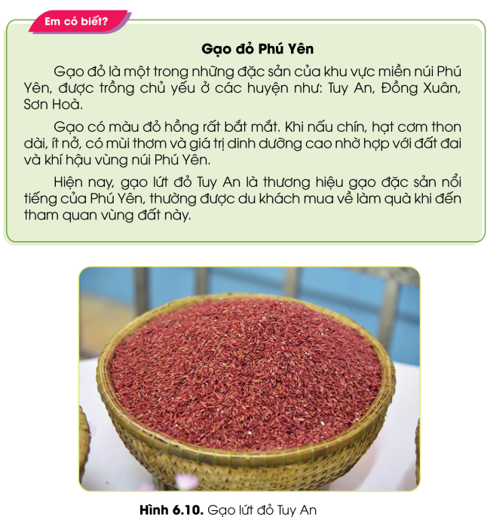 | -HS đọc thông tin và quan sát hình ảnh.  -HS mô tả lại gạo đỏ ở Phú Yên.  -Suy nghĩ về giá trị kinh tế của gạo đỏ Phú Yên.  HS biết ngoài gạo trắng thì Phú Yên còn có gạo đỏ rất nổi tiếng về chất lượng.
- Kết luận, nhận định.
3.Hoạt động Vận dụng, trải nghiệm (5 phút)
GV cùng HS tổng kết sau tiết học
-Dặn HS chuẩn bị tiết 3.
+ HS sưu tầm một số tranh ảnh hoặc vật dụng về thời kì Đổi mới ở địa phương em, sau đó chia sẻ với các bạn cùng lớp.
IV.ĐIỀU CHỈNH SAU BÀI HỌC (nếu có)
………………………………………………………………………………………
………………………………………………………………………………………
………………………………………………………………………………………
===========================
MÔN: LỊCH SỬ VÀ ĐỊA LÍ
BÀI 16: ĐẤT NƯỚC ĐỔI MỚI (TIẾT 3)
I.YÊU CẦU CẦN ĐẠT
-Nhận thức khoa học Lịch sử và Địa lí: Mô tả được một số hiện vật của thời bao cấp và thời kì Đổi mới ở Việt Nam. Trình bày được một số câu chuyện về thời bao cấp ở Việt Nam. Vận dụng kiến thức, kĩ năng đã học: sưu tầm được một số tranh ảnh hoặc vật dụng về thời kì Đổi mới ở địa phương em.
-Giao tiếp và hợp tác: biết sử dụng ngôn ngữ kết hợp với tư liệu lịch sử để mô tả được một số hiện vật của thời bao cấp và thời kì Đổi mới ở Việt Nam.
-Yêu nước: yêu quê hương, yêu Tổ quốc.
II.ĐỒ DÙNG DẠY HỌC
1.GV
-Kế hoạch bài dạy, bài trình chiếu powerpoint.
-Lược đồ, tranh ảnh có liên quan đến nội dung bài học.
2.HS
-SGK Lịch sử và Địa lí 5 – bộ sách Chân trời sáng tạo.
-Phiếu học tập, bảng con, bút, viết, bảng phấn, bảng nhóm hoặc giấy A3, bút màu, giấy ghi chú,…
III.CÁC HOẠT ĐỘNG DẠY HỌC CHỦ YẾU
HOẠT ĐỘNG CỦA GV | HOẠT ĐỘNG CỦA HS
1.Hoạt động Mở đầu (5’)
-GV cho HS xem phim “Thời bao cấp” GV kết hợp đặt câu hỏi gợi mở:  https://www.youtube.com/watch?v=qDICQpJb7yI  +Video đề cập đến những nội dung nào chúng ta được học ở tiết 1 và 2?  +Em có suy nghĩ gì về thời bao cấp và thời kì đổi mới?  GV dẫn dắt để vào bài mới. | - HS xem video và trả lời câu hỏi
2.Hoạt động Luyện tập, thực hành (15’)
-GV hướng dẫn HS chọn và kể lại một trong hai câu chuyện Chuyện xếp hàng mua thực phẩm, Khu tập thể thời bao cấp. | - HS chọn và kể lại một trong hai câu chuyện Chuyện xếp hàng mua thực phẩm, Khu tập thể thời bao cấp.  +Kể trong nhóm 4.  +Kể trước lớp  +Cả lớp lắng nghe, nhận xét.
-GV nhận xét, chốt lại hoạt động.  -GV cho Hs xem phim “Thời bao cấp khổ như thế nào?”  https://www.youtube.com/watch?v=9EFirmUSi98  -GV yêu cầu HS vừa xem video vừa ghi lại những thông tin cần thiết để trao đổi trước lớp. | - HS vừa xem video vừa ghi lại những thông tin cần thiết để trao đổi trước lớp.
-GV hướng dẫn HS chia sẻ sau khi xem video. | - HS chia sẻ sau khi xem video.
3.Hoạt động Vận dụng, trải nghiệm (15’)
-GV hướng dẫn HS sưu tầm một số tranh ảnh hoặc vật dụng về thời kì Đổi mới ở địa phương em, sau đó chia sẻ với các bạn cùng lớp.  -GV gợi ý HS khai thác những vật dụng trong gia đình hoặc sưu tầm, tự chụp hình ảnh về sự hiện đại hoặc những điểm nổi bật ở địa phương. | - HS sưu tầm một số tranh ảnh hoặc vật dụng về thời kì Đổi mới ở địa phương em, sau đó chia sẻ với các bạn cùng lớp.
Trước đây | Bây giờ
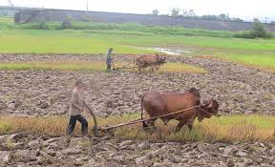 | 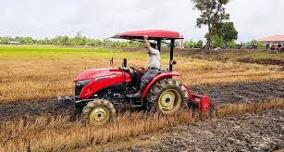
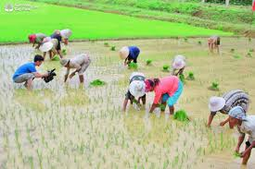 | 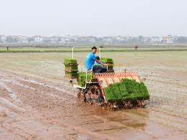
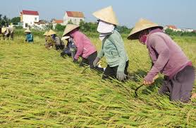 | 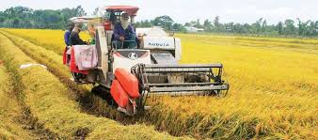
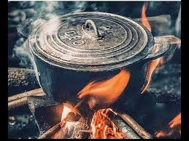 | 
*Hoạt động nối tiếp:
-GV cùng HS tổng kết sau tiết học
-Dặn HS chuẩn bị bài 17
IV.ĐIỀU CHỈNH SAU BÀI HỌC (nếu có)
………………………………………………………………………………………………………………………………………………………………………………………………………………………………………………………………………………
MÔN: LỊCH SỬ VÀ ĐỊA LÍ
BÀI 17: NƯỚC CỘNG HÒA NHÂN DÂN TRUNG HOA (TIẾT 1)
I.YÊU CẦU CẦN ĐẠT
-Nhận thức khoa học Lịch sử và Địa lí: Trình bày được đặc điểm vị trí địa lí của Trung Quốc. Nêu được một số đặc điểm cơ bản về tự nhiên và dân cư của Trung Quốc. Kể lại được một số câu chuyện về Vạn Lý Trường Thành, kiến trúc sư Nguyễn An và Cố cung Bắc Kinh,… Tìm hiểu lịch sử và địa lí: Khai thác lược đồ để kể tên các quốc gia tiếp giáp, một số đối tượng địa lí tự nhiên của Trung Quốc. Tìm hiểu và mô tả được một số công trình tiêu biểu của Trung Quốc: Vạn Lý Trường Thành, Cố cung Bắc Kinh,… qua các tư liệu. Vận dụng kiến thức, kĩ năng đã học: Xác định trên lược đồ vị trí địa lí, các quốc gia, biển,… tiếp giáp với Trung Quốc. Sưu tầm một số tư liệu (tranh ảnh, câu chuyện lịch sử,...) về một số công trình tiêu biểu của Trung Quốc.
-Tự chủ và tự học: tích cực thực hiện các nhiệm vụ được giao của cá nhân hoặc nhóm. Giao tiếp và hợp tác: có hiểu biết ban đầu về một số nước trong khu vực và trên thế giới; tham gia một số hoạt động hội nhập quốc tế theo hướng dẫn của nhà trường. Giải quyết vấn đề và sáng tạo: biết thu nhận thông tin từ tình huống, nhận ra những vấn đề đơn giản và đặt được câu hỏi.
-Nhân ái: biết quý trọng lịch sử và văn hoá dân tộc trên thế giới.
II.ĐỒ DÙNG DẠY HỌC
1.GV
-Kế hoạch bài dạy, bài trình chiếu powerpoint.
-Lược đồ tự nhiên Trung Quốc, tranh ảnh có liên quan đến nội dung bài học.
2.HS
-SGK Lịch sử và Địa lí 5 – bộ sách Chân trời sáng tạo.
-Phiếu học tập, giấy ghi chú, bút viết, phấn, bảng nhóm hoặc giấy A3, bút màu,…
III.CÁC HOẠT ĐỘNG DẠY HỌC CHỦ YẾU
HOẠT ĐỘNG CỦA GV | HOẠT ĐỘNG CỦA HS
1.Hoạt động Mở đầu (5’)
- Gv tổ chức trò chơi “Đuổi hình bắt chữ” về các địa điểm nổi tiếng của Trung Quốc.  - GV hướng dẫn, hỗ trợ, gợi ý nếu câu hỏi khó. | - HS tham gia trò chơi bằng cách trả lời các câu hỏi của GV.
- GV tuyên dương HS có nhiều câu trả lời chính xác, sau đó dẫn dắt vào nội dung bài mới.
2.Hoạt động Hình thành kiến thức mới
*Hoạt động 1. Tìm hiểu về vị trí địa lí, đặc điểm tự nhiên và dân cư Trung Quốc
-GV chia lớp thành các nhóm (mỗi nhóm 4 HS), đóng vai làm chuyên gia tìm hiểu về vị trí địa lí, đặc điểm tự nhiên, dân cư của Trung Quốc.  -HS lần lượt thực hiện nhiệm vụ:  Đọc thông tin và quan sát hình 2 trong SGK.  Tìm các từ khoá trọng tâm của nội dung và ghi vào giấy ghi chú.  Đóng vai chuyên gia phụ trách nội dung được phân công, hoàn thành phiếu học tập.  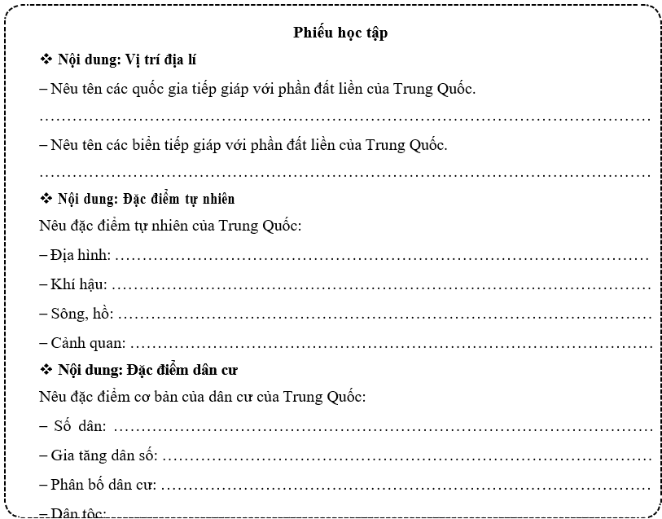 | -HS làm việc theo hình thức cá nhân để tìm hiểu.  -HS thảo luận với các thành viên trong nhóm. Các thành viên đặt câu hỏi nhằm làm sáng tỏ thêm thông tin liên quan nếu có.
-GV mời chuyên gia các nhóm chia sẻ. HS kết hợp sử dụng lược đồ (hình 1 trong SGK, hình ảnh) để làm rõ thông tin. Các HS khác góp ý, nhận xét. | - Chuyên gia các nhóm chia sẻ
-Kết luận, nhận định. | -HS lắng nghe.
3. Hoạt động Luyện tập, thực hành
-GV yêu cầu HS đọc bài tập 1 phần Luyện tập. | -HS đọc bài tập
-GV hướng dẫn HS xác định yêu cầu bài tập. | -Yêu cầu của bài là vẽ sơ đồ
-GV tỏ chức HS hoạt động nhóm 4. | -Các nhóm vẽ bài trên giấy A3 hoặc bảng nhóm.
-GV tổ chức cho các nhóm trình bày bằng kĩ thuật phòng tranh. | -các nhóm trình bày sản phẩm
 | -2-3 nhóm đại diện trình bày, các nhóm khác nhận xét, bổ sung
-GV nhận xét chung để kết thúc hoạt động.
-Dặn học sinh chuẩn bị cho phần Vận dụng của tiết 2.
IV.ĐIỀU CHỈNH SAU BÀI DẠY (nếu có)
…………………………………………………………………………………………
…………………………………………………………………………………………
………………………………………………………………………………………
===================================
MÔN: LỊCH SỬ VÀ ĐỊA LÍ
BÀI 17: NƯỚC CỘNG HÒA NHÂN DÂN TRUNG HOA (TIẾT 2)
I.YÊU CẦU CẦN ĐẠT
-Nhận thức khoa học Lịch sử và Địa lí: Trình bày được đặc điểm vị trí địa lí của Trung Quốc. Nêu được một số đặc điểm cơ bản về tự nhiên và dân cư của Trung Quốc. Kể lại được một số câu chuyện về Vạn Lý Trường Thành, kiến trúc sư Nguyễn An và Cố cung Bắc Kinh,… Tìm hiểu lịch sử và địa lí: Khai thác lược đồ để kể tên các quốc gia tiếp giáp, một số đối tượng địa lí tự nhiên của Trung Quốc. Tìm hiểu và mô tả được một số công trình tiêu biểu của Trung Quốc: Vạn Lý Trường Thành, Cố cung Bắc Kinh,… qua các tư liệu. Vận dụng kiến thức, kĩ năng đã học: Xác định trên lược đồ vị trí địa lí, các quốc gia, biển,… tiếp giáp với Trung Quốc. Sưu tầm một số tư liệu (tranh ảnh, câu chuyện lịch sử,...) về một số công trình tiêu biểu của Trung Quốc.
-Tích cực thực hiện các nhiệm vụ được giao của cá nhân hoặc nhóm. Có hiểu biết ban đầu về một số nước trong khu vực và trên thế giới; tham gia một số hoạt động hội nhập quốc tế theo hướng dẫn của nhà trường. Biết thu nhận thông tin từ tình huống, nhận ra những vấn đề đơn giản và đặt được câu hỏi.
- Biết quý trọng lịch sử và văn hoá dân tộc trên thế giới.
II.ĐỒ DÙNG DẠY HỌC
1.GV
-Kế hoạch bài dạy, bài trình chiếu powerpoint.
-Lược đồ tự nhiên Trung Quốc, tranh ảnh có liên quan đến nội dung bài học.
2.HS
-SGK Lịch sử và Địa lí 5 – bộ sách Chân trời sáng tạo.
-Phiếu học tập, giấy ghi chú, bút viết, phấn, bảng nhóm hoặc giấy A3, bút màu,…
III.CÁC HOẠT ĐỘNG DẠY HỌC CHỦ YẾU
HOẠT ĐỘNG CỦA GV |  | HOẠT ĐỘNG CỦA HS
1.Hoạt động Mở đầu (5’)
- Gv tổ chức trò chơi “Rung chuông vàng” để kiểm tra lại một số kiến thức đã học về Trung Quốc.  - GV hướng dẫn, hỗ trợ, gợi ý nếu câu hỏi khó. | - HS tham gia trò chơi bằng cách trả lời các câu hỏi của GV.
2.Hoạt động Hình thành kiến thức mới (10’)
*Hoạt động 2. Tìm hiểu về một số công trình tiêu biểu của Trung Quốc
GV chia nhóm và yêu cầu HS thực hiện nhiệm vụ: Đọc thông tin và quan sát các hình 4, 5 trong SGK, sau đó, đóng vai hướng dẫn viên du lịch để mô tả và kể lại một số câu chuyện về các công trình tiêu biểu của Trung Quốc. | - HS thực hiện nhiệm vụ: Đọc thông tin và quan sát các hình 4, 5 trong SGK, sau đó, đóng vai hướng dẫn viên du lịch để mô tả và kể lại một số câu chuyện về các công trình tiêu biểu của Trung Quốc.
-GV quy định rõ thời gian chuẩn bị và thời gian đóng vai cho các nhóm. GV có thể chia nhóm dựa trên năng lực, sở thích của HS. | Các nhóm thảo luận chuẩn bị đóng vai:  + Hướng dẫn viên du lịch.  + Người soạn nội dung.  + Người sưu tầm tranh ảnh, các câu chuyện.
- Báo cáo, thảo luận. | -HS trình bày kết quả hoạt động.  *Dự kiến sản phẩm của HS:  Một số công trình tiêu biểu của Trung Quốc: Vạn Lý Trường Thành, Cố cung Bắc Kinh. Mô tả công trình tiêu biểu của Trung Quốc:  + Thời gian xây dựng công trình.  + Giới thiệu một số nét tiêu biểu của công trình.  + Ý nghĩa hoặc giá trị lịch sử của công trình.  Một số câu chuyện về các công trình tiêu biểu của Trung Quốc:  + Tên nhân vật.  + Khái quát nội dung câu chuyện về nhân vật đó.  + Điều ấn tượng về nhân vật đó.
- Kết luận, nhận định.
Hoạt động đóng vai trên đã giúp chúng ta được tham quan Vạn Lý Trường Thành và Cố cung Bắc Kinh. Các bạn HS không chỉ truyền đạt thông tin về kiến trúc và lịch sử một cách sinh động mà còn cung cấp thêm giá trị văn hoá ở những công trình này. Việc kết hợp những thông tin mô tả các công trình với những câu chuyện đặc sắc đã làm cho chuyến tham quan trở nên hấp dẫn.
Bài học ở hoạt động này là thể hiện sự tôn trọng trong việc tìm hiểu và gìn giữ di sản văn hoá, lịch sử của một dân tộc; đồng thời, tạo ra những trải nghiệm du lịch có ý nghĩa cho những người tham gia.
3. Hoạt động Luyện tập, thực hành (10’)
-GV yêu cầu HS đọc bài tập 2 phần Luyện tập. | -HS đọc bài tập
-GV hướng dẫn HS xác định yêu cầu bài tập. | -Yêu cầu của bài là mo tả điểm đặc trưng của Vạn Lí Trường Thành
-GV tỏ chức HS hoạt động nhóm 4. | -Các nhóm thực hiện trên giấy A3 hoặc bảng nhóm
-GV tổ chức cho các nhóm trình bày bằng kĩ thuật phòng tranh. | -các nhóm trình bày sản phẩm
 | -2-3 nhóm đại diện trình bày, các nhóm khác nhận xét, bổ sung
-GV nhận xét chung để kết thúc hoạt động.
4. Hoạt động Vận dụng, trải nghiệm (10’)
-GV hướng dẫn HS lựa chọn và thực hiện một trong hai nhiệm vụ:  +Sưu tầm một số câu chuyện về các công trình kiến trúc nổi bật của Trung Quốc.  +Nếu được đi du lịch Trung Quốc, em sẽ tham quan địa điểm nào? Vì sao? | - HS lựa chọn và thực hiện một trong hai nhiệm vụ  -3-4 HS chia sẻ trước lớp.  -Cả lớp lắng nghe nhận xét, bổ sung.
-GV nhận xét chung để kết thúc hoạt động.
*Hoạt động nối tiếp
-GV và HS cùng nhau tổng kết bài học
-Dặn học sinh chuẩn bị bào mới: Bài 18-Nước Cộng hòa Dân chủ Nhân dân Lào.
IV.ĐIỀU CHỈNH SAU BÀI DẠY (nếu có)
………………………………………………………………………………………………………………………………………………………………………………………………………………………………………………………………….
MÔN: LỊCH SỬ VÀ ĐỊA LÍ
BÀI 18. NƯỚC CỘNG HOÀ DÂN CHỦ NHÂN DÂN LÀO (2 tiết – tiết 1)
I.YÊU CẦU CẦN ĐẠT
-Nhận thức khoa học Lịch sử và Địa lí: Trình bày được đặc điểm vị trí địa lí của Lào. Nêu được một số đặc điểm cơ bản về tự nhiên và dân cư của Lào. Tìm hiểu lịch sử và địa lí: Khai thác lược đồ để kể tên các quốc gia tiếp giáp, một số đối tượng địa lí tự nhiên của Lào. Tìm hiểu và mô tả được một số công trình tiêu biểu của Lào: Thạt Luổng, Cánh đồng Chum, Cố đô Luông Pha-băng,... qua các tư liệu.Vận dụng kiến thức, kĩ năng đã học: Xác định trên lược đồ vị trí địa lí, các quốc gia,… tiếp giáp với Lào. Sưu tầm một số tư liệu (tranh ảnh, câu chuyện lịch sử,...) về một số công trình tiêu biểu của Lào.
-Bbiết sử dụng ngôn ngữ kết hợp với tư liệu để trình bày về các công trình tiêu biểu của Lào. Biết xác định và làm rõ thông tin, ý tưởng mới từ các nguồn tài liệu cho sẵn theo hướng dẫn.
-Quý trọng lịch sử và văn hoá của các dân tộc trên thế giới.
II.ĐỒ DÙNG DẠY HỌC
1.GV
-Kế hoạch bài dạy, bài trình chiếu powerpoint.
-Lược đồ tự nhiên Lào, tranh ảnh có liên quan đến nội dung bài học
2.HS
-SGK Lịch sử và Địa lí 5 – bộ sách Chân trời sáng tạo.
-Phiếu học tập, bảng con, bút viết, bảng, phấn, bảng nhóm hoặc giấy A3, bút màu,…
III.CÁC HOẠT ĐỘNG DẠY HỌC
HOẠT ĐỘNG CỦA GV | HOẠT ĐỘNG CỦA HS
1.Hoạt động Mở đầu (5’)
- GV tổ chức trò chơi “Chiếc nón kì diệu” để trả lời câu hỏi: Loài hoa nào biểu tượng cho nước Lào?  + GV chia lớp thành 4 nhóm.  + GV nêu thể lệ trò chơi. | - Các nhóm tham gia trò chơi bằng cách trả lời các câu hỏi của GV.  - Các thành viên của nhóm xung phong trả lời câu hỏi.  GV hỗ trợ, gợi ý nếu câu hỏi khó.
- GV tuyên dương nhóm chiến thắng, sau đó dẫn dắt vào nội dung bài mới.
Lưu ý:
GV có thể dùng phần đánh giá ở hoạt động này để cộng điểm cho HS.
2.Hoạt động Hình thành kiến thức mới (15’)
*Hoạt động 1. Tìm hiểu về vị trí địa lí, đặc điểm tự nhiên và dân cư Lào
-GV sử dụng kỉ thuật mảnh ghép.  *Thành lập nhóm chuyên gia  -GV chia lớp thành 6 nhóm, đánh số thứ tự cho các thành viên trong mỗi nhóm và phân công nhiệm vụ.  + Nhóm A1, A4: Tìm hiểu vị trí địa lí Lào.  + Nhóm A2, A5: Tìm hiểu đặc điểm tự nhiên Lào.  + Nhóm A3, A6: Tìm hiểu đặc điểm dân cư | - HS làm việc theo nhóm để hoàn thành phiếu học tập số 1, 2, 3.  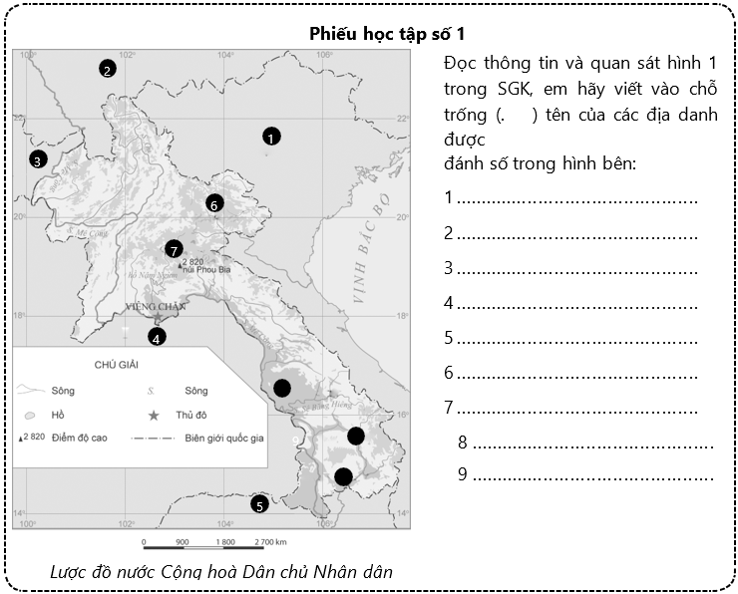  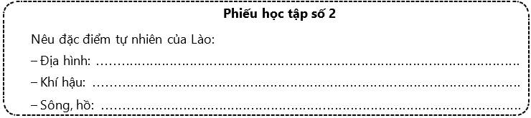  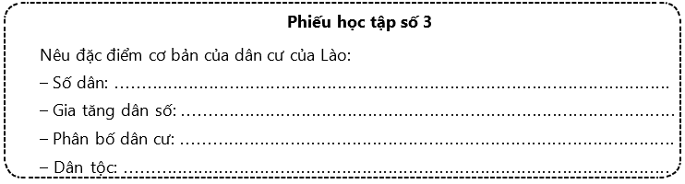
*Thành lập nhóm mảnh ghép  -Hết thời gian làm việc của nhóm chuyên gia, GV ra lệnh cho Hs thành lập nhóm mảnh ghép. | - Các thành viên sẽ tạo thành nhóm mới theo hướng dẫn của GV (mỗi nhóm mới có đủ thành viên đại diện của nhóm trước). Nhóm mới thực hiện nhiệm vụ: Hoàn thành các nội dung đặc điểm vị trí địa lí, tự nhiên và dân cư Lào.  + Nhóm B1: kết hợp đủ các thành viên từ 6 nhóm A1, A2, A3, A4, A5, A6.  + Nhóm B2: kết hợp đủ các thành viên từ 6 nhóm A1, A2, A3, A4, A5, A6.  + Nhóm B3: kết hợp đủ các thành viên từ 6 nhóm A1, A2, A3, A4, A5, A6.
-GV sử dụng kỉ thuật phòng tranh để hướng dẫn HS báo cáo kết quả làm việc. | -Mỗi nhóm triển lãm sản phẩm ở vị trí được phân công.  -Đại diện các nhóm trình bày kết quả trước lớp.  -Các thành viên còn lại của nhóm di chuyển lần lượt đến vị trí các nhóm khác để nghe trình bày kết quả làm việc, ghi chú và đặt câu hỏi.  -Nhóm thảo luận và thống nhất phương án trả lời câu hỏi của các nhóm khác.
-GV tổng kết, hệ thống hoá kiến thức.  -Các quốc gia tiếp giáp: Trung Quốc, Mi-an-ma, Cam-pu-chia, Thái Lan, Việt Nam.  -Nhấn mạnh nội dung: Lào không giáp biển (không có biển).  -Địa hình: chủ yếu là đồi núi, cao về phía đông và phía bắc, thấp dần về phía tây và phía nam, có một số cao nguyên và đồng bằng lớn.  -Khí hậu: nhiệt đới, có hai mùa trong năm.  -Sông, hồ: bắt nguồn từ miền núi phía bắc và phía đông, đổ vào sông Mê Công.  -Cảnh quan: rừng phát triển, nhiều loài quý hiếm.  -Quy mô dân số: không lớn, 7425 nghìn người (năm 2021).  -Tốc độ tăng dân số: khá nhanh.  -Phân bố dân cư: mật độ dân số thấp (32 người/km2), phân bố không đều, tập trung chủ yếu ở đồng bằng và nông thôn.  -Dân tộc: Lào (chiếm đa số), Khơ-me, Mông, | -HS lắng nghe và chuẩn hóa thông tin.
3.Hoạt động Luyện tập, thực hành (10’)
*Luyện tập 1
-GV yêu cầu HS đọc yêu cầu bài tập 1 phần Luyện tập và xác định yêu cầu của bài. | - HS đọc yêu cầu bài tập 1 phần Luyện tập và xác định yêu cầu của bài.
-GV cần hướng dẫn cụ thể yêu cầu các bước vẽ sơ đồ tư duy:  +Xây dựng ý tưởng ở trung tâm. Đây là điểm bắt đầu của sơ đồ tư duy. Ý tưởng chính được đặt ở giữa trang giấy.  +Các nhánh chính xuất phát từ ý tưởng chính, khai thác về một nội dung quan trọng của chủ đề, từ đó tiếp tục phân chia thành các nhánh phụ để cụ thể hoá các nội dung.  +Phối màu sắc hợp lí và hài hoà cho từng nhánh giúp sơ đồ tư duy trở nên hấp dẫn và bắt mắt hơn.  +Bổ sung những hình ảnh minh hoạ cho chủ đề, các nhánh nhằm tạo một sơ đồ tư duy đẹp, sáng tạo. | -HS các nhóm tiến hành vẽ sơ đồ tư duy vào giấy A3 hoặc A2.
-GV sử dụng kĩ thuật phòng tranh để tổ chức cho HS chia sẻ bài làm.  -GV nhận xét và tổ chức bình chọn. | -HS trưng bày sản phẩm.  -2-3 nhóm trình bày. Cả lớp nhận xét, bổ sung.  -Bình chọn sản phẩm đẹp nhất, đầy đủ thông tin nhất.
*Luyện tập 2
-Vì sao nhiều sông ở Lào bắt nguồn từ phía bắc và phía đông? | -HS phát biểu cá nhân theo suy nghĩ riêng.
-GV nhận xét, chốt kiến thức. | -HS lắng nghe.
4.Hoạt động Vận dụng, trải nghiệm (5’)
-GV và HS cùng nhau chốt kiến thức bài học (bằng sản phẩm sơ đồ tư duy của HS).  -Dặn HS chuẩn bị tiết 2: Sưu tầm tranh ảnh, thông tin về một công trình tiêu biểu của Lào. | - HS cùng nhau chốt kiến thức bài học (bằng sản phẩm sơ đồ tư duy của HS).  - HS chuẩn bị tiết 2: Sưu tầm tranh ảnh, thông tin về một công trình tiêu biểu của Lào.
IV.ĐIỀU CHỈNH SAU BÀI DẠY (nếu có)
………………………………………………………………………………………………………………………………………………………………………………………………………………………………………………………………………
==============================
MÔN: LỊCH SỬ VÀ ĐỊA LÍ
BÀI 18: NƯỚC CỘNG HÒA DÂN CHỦ NHÂN DÂN LÀO (TIẾT 2)
I.YÊU CẦU CẦN ĐẠT
-Nhận thức khoa học Lịch sử và Địa lí: Trình bày được đặc điểm vị trí địa lí của Lào. Nêu được một số đặc điểm cơ bản về tự nhiên và dân cư của Lào. Tìm hiểu lịch sử và địa lí: Khai thác lược đồ để kể tên các quốc gia tiếp giáp, một số đối tượng địa lí tự nhiên của Lào. Tìm hiểu và mô tả được một số công trình tiêu biểu của Lào: Thạt Luổng, Cánh đồng Chum, Cố đô Luông Pha-băng,... qua các tư liệu. Vận dụng kiến thức, kĩ năng đã học: Xác định trên lược đồ vị trí địa lí, các quốc gia,… tiếp giáp với Lào. Sưu tầm một số tư liệu (tranh ảnh, câu chuyện lịch sử,...) về một số công trình tiêu biểu của Lào.
-Giao tiếp và hợp tác: biết sử dụng ngôn ngữ kết hợp với tư liệu để trình bày về các công trình tiêu biểu của Lào. Giải quyết vấn đề và sáng tạo: biết xác định và làm rõ thông tin, ý tưởng mới từ các nguồn tài liệu cho sẵn theo hướng dẫn.
-Nhân ái: quý trọng lịch sử và văn hoá của các dân tộc trên thế giới.
II.ĐỒ DÙNG DẠY HỌC
1.GV
-Kế hoạch bài dạy, bài trình chiếu powerpoint.
-Lược đồ tự nhiên Lào, tranh ảnh có liên quan đến nội dung bài học
2.HS
-SGK Lịch sử và Địa lí 5 – bộ sách Chân trời sáng tạo.
-Phiếu học tập, bảng con, bút viết, bảng, phấn, bảng nhóm hoặc giấy A3, bút màu,…
III.CÁC HOẠT ĐỘNG DẠY HỌC CHỦ YÊIS
HOẠT ĐỘNG CỦA GV | HOẠT ĐỘNG CỦA HS
1.Hoạt động Mở đầu (5’)
-GV giới thiệu: Nước Cộng hoà Dân chủ Nhân dân Lào (Lào) là quốc gia có chung đường biên giới dài nhất với Việt Nam. Em hãy nêu những hiểu biết của em về quốc gia này.  -GV dẫn dắt vào tiết 2 |  | - HS nêu những hiểu biết của em về quốc gia này sử dụng thông tin đã học ở tiết 1
2.Hoạt động Hình thành kiến thức mới (tiếp theo) (15’)
*Hoạt động .2. Tìm hiểu về một số công trình tiêu biểu của Lào
-GV chia nhóm và yêu cầu HS thực hiện nhiệm vụ: Đọc thông tin, quan sát các hình 4, 5, 6 trong SGK và sưu tầm thêm hình ảnh để mô tả một số nét nổi bật của các công trình tiêu biểu ở Lào.  + Nhóm 1: Cánh đồng Chum.  + Nhóm 2: Thạt Luổng.  + Nhóm 3: Cố đô Luông Pha-băng. |  | - HS thực hiện nhiệm vụ: Đọc thông tin, quan sát các hình 4, 5, 6 trong SGK và sưu tầm thêm hình ảnh để mô tả một số nét nổi bật của các công trình tiêu biểu ở Lào.
-GV có thể cho HS chuẩn bị trước ở nhà và thực hiện việc trưng bày các hình trên lớp cùng với thành viên trong nhóm. |  | - HS chuẩn bị trước ở nhà và thực hiện việc trưng bày các hình trên lớp cùng với thành viên trong nhóm.
-GV theo dõi và có thể tư vấn, giúp đỡ khi có nhóm giơ phao cứu sinh. |  | - Các nhóm phác hoạ những ý tưởng trưng bày hình ảnh để mô tả một số nét nổi bật của các công trình tiêu biểu ở Lào lên một tờ bìa và dán lên tường xung quanh lớp học như một cuộc triển lãm tranh.
-GV tổ chức cho các nhóm chia sẻ sản phẩm của nhóm mình cho cả lớp. |  | - HS trình bày kết quả hoạt động.  -Cả lớp đi xem “triển lãm” và có thể có ý kiến bình luận hoặc bổ sung.  *Dự kiến sản phẩm của HS:  -Một số công trình tiêu biểu của Lào: Cánh đồng Chum, Thạt Luổng, Cố đô Luông Pha-băng. Mô tả các công trình tiêu biểu ở Lào:  + Thời gian xây dựng công trình.  + Giới thiệu một số nét tiêu biểu của công trình.  + Ý nghĩa hoặc giá trị lịch sử của công trình.
-GV tổng kêt hoạt động: Với hoạt động triển lãm tranh vừa rồi, các em đã được mở rộng thêm nhiều kiến thức về văn hoá, lịch sử và kiến trúc của nước Lào. Thông qua việc nghiên cứu, tìm tòi các thông tin, tranh ảnh của từng công trình, các em cũng đã góp phần nêu ra những thông điệp về tầm quan trọng trong việc bảo vệ, giữ gìn các công trình lịch sử, văn hoá của nước Lào. |  | -HS lắng nghe.
3.Hoạt động Vận dụng, trải nghiệm (15’)
-GV yêu cầu HS sưu tầm về một công trình tiêu biểu của Lào. Sau đó, chia sẻ với các bạn cùng lớp.  *Gợi ý:  -GV có thể cho HS sưu tầm một số tranh ảnh, đoạn phim ngắn giới thiệu về một công trình tiêu biểu của Lào và yêu cầu HS mô tả lại cho các bạn trong lớp cùng nghe.  -Đối với bài viết, sơ đồ tư duy, tranh ảnh GV có thể chụp để chiếu lên tivi cho HS trình bày.  -Các bài còn lại cho HS trưng bày ở Góc học tập để các bạn cùng đọc. |  | -HS sưu tầm về một công trình tiêu biểu của Lào. Sau đó, chia sẻ với các bạn cùng lớp.  *Dự kiến sản phẩm của HS:  +Tranh, ảnh  +Bài viết có hình minh họa  +Bài trình chiếu PPT  +Phim (video/clip)  +Sơ đồ tư duy  …
-Gv và HS chốt lại kiến thức cần ghi nhớ về Lào.
-Dặn học sinh chuẩn bị cho bài 19- Vương quốc Cam-pu-chia.
IV.ĐIỀU CHỈNH SAU BÀI DẠY (nếu có)
…………………………………………………………………………………………
…………………………………………………………………………………………
………………………………………………………………………………………
MÔN: LỊCH SỬ VÀ ĐỊA LÍ
BÀI 19: VƯƠNG QUỐC CAM-PU-CHIA (TIẾT 1)
I.YÊU CẦU CẦN ĐẠT
-Nhận thức khoa học Lịch sử và Địa lí: Trình bày được đặc điểm vị trí địa lí của Cam-pu-chia. Nêu được một số đặc điểm cơ bản về tự nhiên và dân cư của Cam-pu-chia. Tìm hiểu lịch sử và địa lí: Khai thác lược đồ để kể tên các quốc gia tiếp giáp, một số đối tượng địa lí tự nhiên của Cam-pu-chia. Tìm hiểu và mô tả được một số công trình tiêu biểu của Cam-pu-chia: Ăng-co Vát, Ăng-co Thom, Tượng đài các chiến sĩ tình nguyện Việt Nam,... qua các tư liệu. Vận dụng kiến thức, kĩ năng đã học: xác định trên lược đồ vị trí địa lí, các quốc gia, biển,… tiếp giáp với Cam-pu-chia.
-Tự chủ và tự học: tích cực thực hiện các nhiệm vụ được giao của cá nhân hoặc nhóm. Giao tiếp và hợp tác: có hiểu biết ban đầu về một số nước trong khu vực và trên thế giới; tham gia một số hoạt động hội nhập quốc tế theo hướng dẫn của nhà trường. Giải quyết vấn đề và sáng tạo: biết thu nhận thông tin từ tình huống, nhận ra những vấn đề đơn giản và đặt được câu hỏi.
- Nhân ái: biết quý trọng lịch sử và văn hoá dân tộc trên thế giới.
II.ĐỒ DÙNG DẠY HỌC
1.GV
-Kế hoạch bài dạy, bài trình chiếu powerpoint.
-Lược đồ tự nhiên Cam-pu-chia, tranh ảnh có liên quan đến nội dung bài học.
2.HS
-SGK Lịch sử và Địa lí 5 – bộ sách Chân trời sáng tạo.
-Phiếu học tập, giấy ghi chú, bút viết, phấn, bảng nhóm hoặc giấy A3, bút màu,…
CÁC HOẠT ĐỘNG DẠY HỌC
HOẠT ĐỘNG CỦA GV | HOẠT ĐỘNG CỦA HS
1.Hoạt động Mở đầu (5’)
- GV chia lớp thành các nhóm, mỗi nhóm có số lượng thành viên tương đối đều nhau. GV tổ chức trò chơi “Mảnh ghép bí ẩn”. Mỗi mảnh ghép sẽ là dữ kiện để HS có thể trả lời, từ đó, lật mở ra hình ảnh về đất nước Cam-pu-chia. | - Các nhóm tham gia trò chơi.
GV nhận xét, đánh giá, kết luận và dẫn dắt vào hoạt động khám phá.
2. Hoạt động Hình thành kiến thức mới (15’)
Tìm hiểu về vị trí địa lí, đặc điểm tự nhiên, dân cư và các công trình tiêu biểu của Cam-pu-chia
-GV sử dụng kĩ thuật dạy học theo trạm để tổ chức hoạt động.
+ GV tổ chức lớp học thành thành 3 trạm (mỗi trạm 1 chủ đề). Ngoài ra, ở mỗi trạm có “trạm chờ” để HS chuẩn bị trước khi vào trạm mới.  + GV thống nhất nội quy làm việc, quy tắc di chuyển giữa các trạm.  + Các nhóm hoàn thành phiếu học tập tại mỗi trạm. Chủ đề ở các trạm như sau:  Trạm học tập Chủ đề  1 Vị trí địa lí của Cam-pu-chia  2 Đặc điểm tự nhiên của Cam-pu-chia  3 Đặc điểm dân cư của Cam-pu-chia | - HS làm việc theo nhóm để giải quyết nhiệm vụ học tập ở mỗi trạm theo quy tắc di chuyển đã được hướng dẫn.  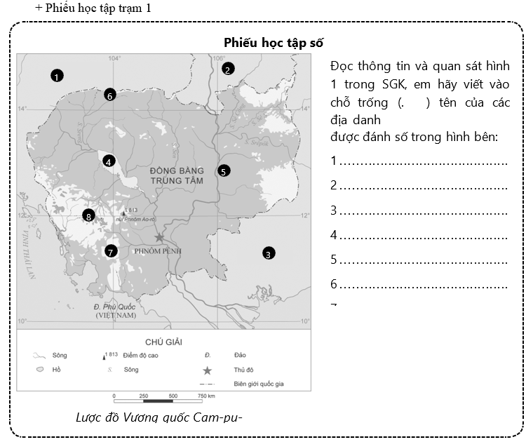  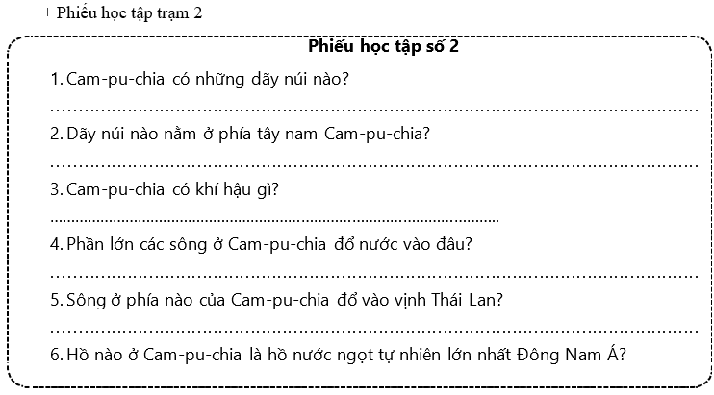  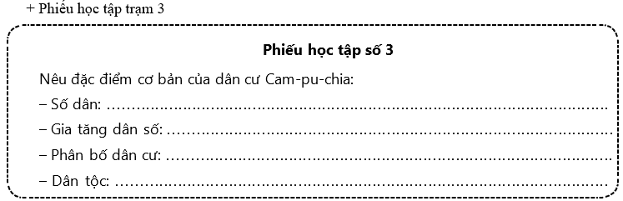
-GV sử dụng kĩ thuật phòng tranh để tổ chức cho học sinh báo cáo kết quả làm việc. | -Mỗi nhóm treo sản phẩm ở vị trí được phân công.  -Đại diện các nhóm trình bày kết quả trước lớp.  -Các thành viên còn lại của nhóm di chuyển lần lượt đến vị trí các nhóm khác để nghe trình bày kết quả làm việc, ghi chú và đặt câu hỏi.  Nhóm thảo luận và thống nhất phương án trả lời câu hỏi của các nhóm khác.
-GV nhận xét, bổ sung và chuẩn kiến thức.  – Các quốc gia tiếp giáp: Lào, Thái Lan, Việt Nam.  – Biển, vịnh biển: Biển Đông, vịnh Thái Lan.  - Địa hình: phần lớn diện tích lãnh thổ là đồng bằng; các dãy núi thấp, cao nguyên,... phân bố ở xung quanh.  – Khí hậu: nhiệt đới, có hai mùa trong năm. - Sông, hồ: phát triển. Mê Công là dòng sông chính, hồ Tôn-lê Sáp có diện tích lớn. Mạng lưới sông, hồ ở Cam-pu-chia có vai trò rất quan trọng đối với thiên nhiên và đời sống. Hồ Tôn-lê Sáp là khu bảo tồn cá nước ngọt quan trọng trên thế giới.  – Quy mô dân số: không lớn, khoảng 16589 nghìn người (năm 2021).  – Tốc độ tăng dân số: khá nhanh.  – Phân bố dân cư: mật độ dân số khá thấp (94 người/km2); phân bố không đều, tập trung chủ yếu ở đồng bằng và nông thôn. Tuy nhiên, số dân đô thị đang tăng nhanh.  – Dân tộc: người Khơ-me chiếm hơn 90% tổng số dân Cam-pu-chia. | -HS lắng nghe.
3.Hoạt động Luyện tập, thực hành (12’)
GV hướng dẫn HS thực hiện vẽ sơ đồ thể hiện một số đặc điểm tự nhiên và dân cư Cam-pu-chia” | -HS các nhóm tiến hành vẽ sơ đồ tư duy vào giấy A3 hoặc A2.
+Xây dựng ý tưởng ở trung tâm. Đây là điểm bắt đầu của sơ đồ tư duy. Ý tưởng chính được đặt ở giữa trang giấy.
+Các nhánh chính xuất phát từ ý tưởng chính, khai thác về một nội dung quan trọng của chủ đề, từ đó tiếp tục phân chia thành các nhánh phụ để cụ thể hoá các nội dung.
+Phối màu sắc hợp lí và hài hoà cho từng nhánh giúp sơ đồ tư duy trở nên hấp dẫn và bắt mắt hơn.
+Bổ sung những hình ảnh minh hoạ cho chủ đề, các nhánh nhằm tạo một sơ đồ tư duy đẹp, sáng tạo.
-GV sử dụng kĩ thuật phòng tranh để tổ chức cho HS chia sẻ bài làm.  -GV nhận xét và tổ chức bình chọn. | -HS trưng bày sản phẩm.  -2-3 nhóm trình bày. Cả lớp nhận xét, bổ sung.  -Bình chọn sản phẩm đẹp nhất, đầy đủ thông tin nhất.
4.Hoạt động Vận dụng, trải nghiệm (3’)
-GV và HS cùng tổng kết lại tiết học (sử dụng một trong những sơ đồ tư duy HS đã vẽ)
-Chuẩn bị cho tiết 2: Sưu tầm tranh ảnh hoặc một câu chuyện lịch sử về một công trình tiêu biểu của Cam-pu-chia.
IV.ĐIỀU CHỈNH SAU BÀI DẠY (nếu có)
…………………………………………………………………………………………
…………………………………………………………………………………………
…………………………………………………………………………………………
=======================================

